Cotation GPS

BTS 2018

On étudie une platine (figure 2) faisant partie d’une fixation pour ski de randonnée (figure 1).

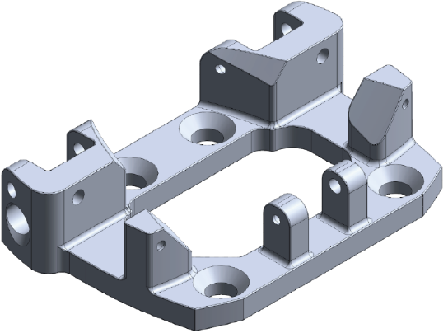
On s’intéresse ici au corps (voir DT10)
Figure 2 : Platine

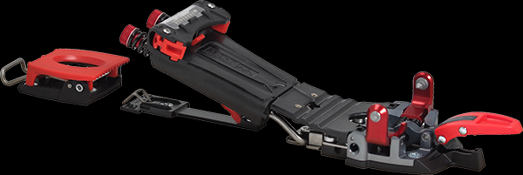

Figure 1 : Fixation

Question 1 :
Décoder la spécification suivante : 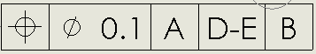 sur le document réponse page 2.
(Voir le dessin de définition DT10)

TOLERANCEMENT NORMALISE | Analyse d’une spécification par zone de tolérance
Symbole de la  spécification: | Eléments non idéaux  extraits du « Skin Modèle » |  | Eléments idéaux
Type de spécification  Forme Orientation  Position Battement | Elément(s) tolérancé(s) | Elément(s)  de référence | Référence(s) spécifiée(s) | Zone de tolérance
 | Unique  Groupe | Unique  Multiple | Simple  Commune  Système | Simple  Composée | Contraintes orientation et position par rapport à la référence spécifiée
Extrait du dessin de définition:
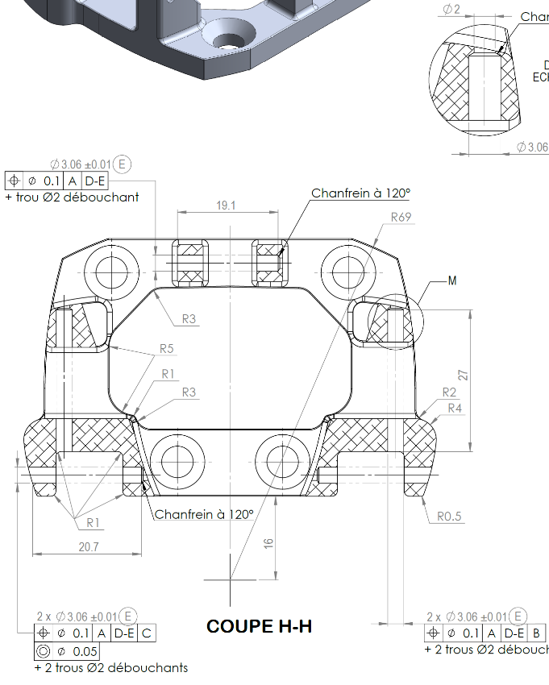

Condition de conformité:
L’élément tolérancé doit se situer tout entier dans la zone de tolérance

